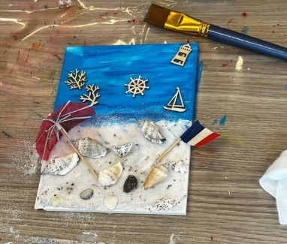
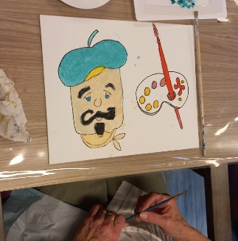
Week een: Frankrijk
Op maandag hebben de bewoners op canvas geschilderd. Bij de bingo op dinsdag werden niet dat de getallen in het Frans omgeroepen, maar de prijzen hadden allemaal een Frans tintje en bij de koffie waren er Macarons.
Tijdens deze week was er in het restaurant ook een Franse maaltijd: groentesoep, boeuf bourguignon, haricots verts en puree. Om de bewoners een beetje te plagen waren alle onderdelen in het Frans geschreven. Daar werd hartelijk om gelachen.
Het ‘Meer Bewegen Voor Ouderen’ werd gedaan op Franse chansons en ’s middags werd er op een tegeltje een strandtafereel gemaakt. Het weer werkte vrijdag helaas niet mee waardoor jeu des boules niet kon doorgaan, maar er zijn tafelspellen gedaan.

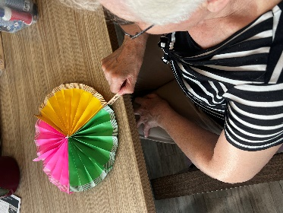
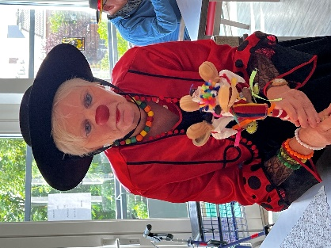
Week twee: Spanje
Voor de pg-woongroepen kwam clown Toet, zij had haar tante Truus gevraagd of zij haar Spaanse jurk en castagnetten mocht lenen. Het Nederlandse klepperlied werd bijgestaan door Spaanse castagnetten. Zoals altijd was het bezoek van clown Toet een groot succes. Maandag was er ‘s middags een muzikale reis, vrijwilliger Marian had haar best gedaan en een aantal Lp’s meegenomen met bekende Spaanse liedjes. Er werd gedanst en de sfeer zat er goed in. Dinsdag hebben de bewoners een waaier gemaakt, een groep van maar liefst 14 enthousiaste bewoners! Het werd een bonte mengeling van kleuren en groottes.
De zomerse maaltijd van deze week bestond uit tomatensoep, paella, rauwkost en een lekkere verfrissende fruitsalade, dit alles weer in het Spaans op het affiche.
Donderdag zijn er buiten op het terras churros gebakken en hebben de nieuwsgierige bewoners hier heerlijk van gesmuld. Want er werd natuurlijk gevraagd wat nou churros is. Het zangcafé op vrijdag stond in het teken van zomerse liedjes met een boekje vol liedjes over zon, zee en landen. Er werd luidkeels mee gezongen.
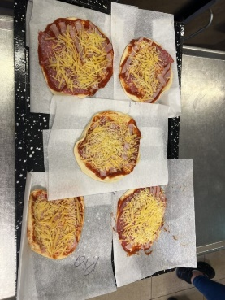
Week drie: Italië
Maandagmiddag was het tijd om minipizza’s te bakken en natuurlijk te eten. Veel tafels in het restaurant waren gevuld met bewoners en cliënten van het OCD, die het leuk vonden om een pizza te maken. Het hele restaurant was gevuld met een heerlijke geur van versgebakken pizza’s. Met dank aan het team Eten en Drinken van Driehof voor het afbakken in hun oven.
Op dinsdag stond de bingo in het teken van Italië. De hoofdprijzen van de bingo waren 2x een Italiaans pakket met lekkernijen en een mooie bak voor zomerse salades.
Donderdagochtend werd ‘Meer Bewegen Voor Ouderen’ gedaan op Italiaanse liedjes.
Tussen de middag bestond de maaltijd uit pasta carbonara, rauwkost en als toetje tiramisu.
Donderdagmiddag werden er armbanden en kettingen gemaakt van eerder zelfgemaakte kralen en allerlei andere kralen. De dames gingen allemaal met een eigengemaakte ketting of armband weg.
Vrijdagmiddag zijn er zonnehoeden gepimpt. Eerst al een dolle boel met het passen van de drie verschillende soorten hoeden. Er werd flink gelachen toen zij zichzelf in de spiegel met een hoed op zagen. Op tafel stonden verschillende soorten banden, vilten of papieren bloemen, veertjes en verschillende kleuren markers. Zoveel verschillende mensen, zoveel verschillende hoeden. Daarna is er van iedereen die het leuk vond om op de foto te gaan, een foto gemaakt als ansichtkaart.
Week vier: Engeland
De muzikale reis ging op maandagmiddag van links naar rechts. Van Engelse liedjes naar lekker Hollandse meezingers. Dinsdagmiddag zijn er in de huiskamers van Driehof scones gebakken, toch echt een Engelse lekkernij. Dit werd gegeten met clotted cream en jam. Woensdagmiddag zijn door de bewoners saaie witte kop en schotels met porseleinstiften omgetoverd tot een kleurrijk servies. Dit was in aanloop naar de high tea die op donderdagmiddag gepland stond. Met het hele huis is er op donderdag genoten van een high tea in het restaurant. Op de etagères lagen verschillende lekkernijen. Team Eten en Drinken van Driehof had dit allemaal tot in de puntjes verzorgd. Omdat het OCD op donderdag gesloten is hebben zij op vrijdag genoten van de high tea, regelmatig ging er een duimpje omhoog en het voorstel van een van de cliënten was om dit iedere vrijdag te doen 😊 In het restaurant werd een film vertoond van het reisprogramma Rail Away: Spanje, Frankrijk en Italië.
Zo was de cirkel rond en zijn het vier hele leuke weken geweest!

